姓名：黄川欣 | 专业： 物联网工程 | 班级：20181191 | 学号：2018119155
科目：嵌入式系统概论 |  | 实验日期：2021.7.8
实验题目：LiteOS内核的任务管理
【实验目的】
创建两个任务，一个低优先级任务task1，一个高优先级任务task2，两个任务都会每隔2s在串口打印自己的任务id号，在串口终端中观察两个任务的运行情况。

【实验内容】
1.实验设备
◆ 硬件：小熊派开发板
◆ 软件：win10 系统，IoT Studio软件。

- 实验原理：

任务的状态

Huawei LiteOS 系统中的每个任务都有多种运行状态。当系统初始化完成并启动调度器后，系统中所有创建的任务就由内核进行调度，在不同运行状态之间切换，同时在系统中竞争一定的资源。
任务的状态有以下四种：
就绪（Ready）：该任务在就绪列表中，只等待 CPU；
运行（Running）：该任务正在执行；
阻塞（Blocked）：该任务不在就绪列表中。包含任务被挂起、任务被延时、任务正在等待信号量、读写队列或者等待读写事件等；
退出态（Dead）：该任务运行结束，等待系统回收资源。

任务ID

任务ID 在任务创建时通过参数返回给用户，作为任务的一个非常重要的标识。
用户可以通过任务ID对指定任务进行任务挂起、任务恢复、查询任务名等操作。

任务优先级

优先级表示任务执行的优先顺序。任务的优先级决定了在发生任务切换时即将要执行的任务，在就绪列表中的最高优先级的任务将得到执行。
Huawei LiteOS 的任务一共有 32 个优先级 (0-31)，最高优先级为 0，最低优先级为 31。
因为是LiteOS的内核是抢占式调度内核，所以：
高优先级的任务可打断低优先级任务，低优先级任务必须在高优先级任务阻塞或结束后才能得到调度。

任务入口函数

任务入口函数是每个新任务得到调度后将执行的函数，该函数由用户实现，在任务创建时，通过任务创建结构体指定。
3.实验效果
打开串口终端，可以看到实验的任务的创建结果。

【实验结果】
1.实现的代码
osal_task_demo.c
#include <osal.h>
/* 任务优先级宏定义（shell任务的优先级为10） */
#define USER_TASK1_PRI 12 //低优先级
#define USER_TASK2_PRI 11 //高优先级

/* 任务ID */
uint32_t user_task1_id = 0;
uint32_t user_task1_id = 0;

/* 任务task1入口函数 */
static int user_task1_entry()
{
int n = 0;

/* 每隔2s在串口打印一次，打印5次后主动结束 */
for(n = 0; n < 5; n++)
{
printf("task1: my task id is %ld, n = %d!\r\n", user_task1_id, n);

/* 任务主动挂起2s */
osal_task_sleep(2*1000);
}

printf("user task 1 exit!\r\n");

/* 任务结束 */
return 0;
}
/* 任务task2入口函数 */
static int user_task2_entry()
{
/* 每隔2s在串口打印一次，不结束 */
while (1)
{
printf("task 2: my task id is %ld!\r\n", user_task2_id);

/* 任务主动挂起2s */
osal_task_sleep(2*1000);
}
}

/* 标准demo启动函数，函数名不要修改，否则会影响下一步实验 */
int standard_app_demo_main()
{
/* 创建任务task1 */
user_task1_id = osal_task_create("user_task1",user_task1_entry,NULL,0x400,NULL,USER_TASK1_PRI);

/* 创建任务task2 */
user_task2_id = osal_task_create("user_task2",user_task2_entry,NULL,0x400,NULL,USER_TASK2_PRI);

return 0;
}

2.运行结果
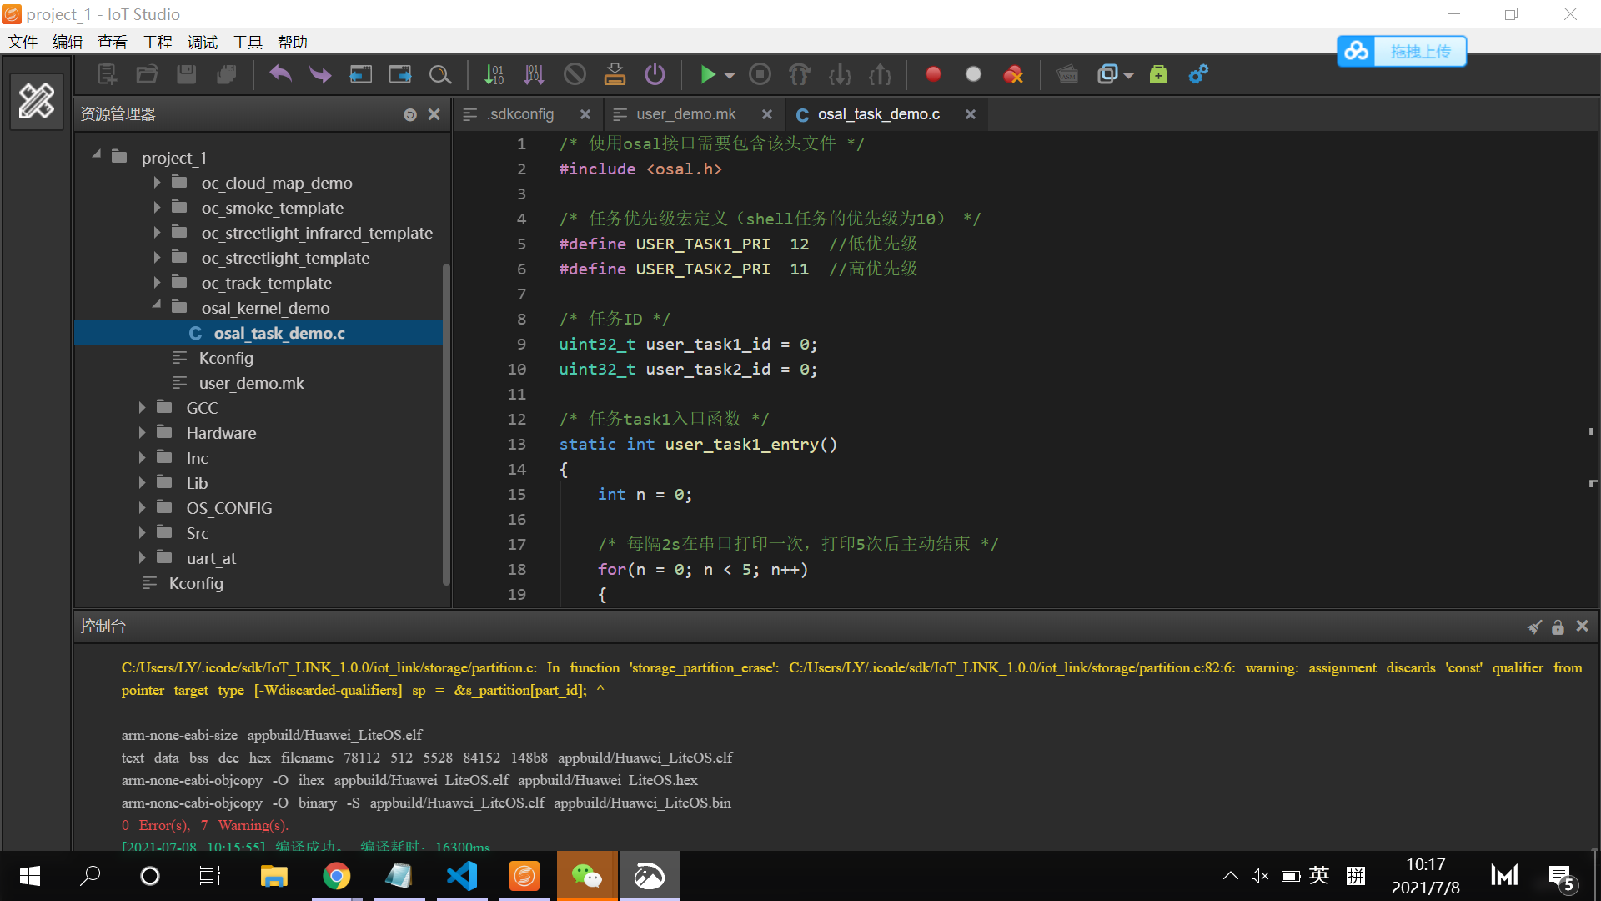

烧录程序，在串口终端中可看到实验的输出内容：

linkmain:V1.2.1 AT 10:18:23 ON July 8 2021

WELCOME TO IOT_LINK SHELL

LiteOS:/>task 2: my task id is 5!
task1: my task id is 4, n = 0!
task 2: my task id is 5!
task1: my task id is 4, n = 1!
task 2: my task id is 5!
task1: my task id is 4, n = 2!
task 2: my task id is 5!
task1: my task id is 4, n = 3!
task 2: my task id is 5!
task1: my task id is 4, n = 4!
task 2: my task id is 5!
user task 1 exit!
task 2: my task id is 5!

可以看到，系统启动后，首先打印版本号，串口shell的优先级为10，最先打印shell信息，接下来task1先创建，但是优先级较低，所以后创建的task2抢占执行，task2打印后主动挂起2s，这时task1开始执行，依次执行5次后task1结束，task2一直保持运行。

【教师评语和成绩】

成绩： 指导教师： 日期：

